

Syncope OpenSource IdM
Gestione delle identità in contesti aziendali
Version 1.1 / 2011-05-19


Syncope OpenSource IdM, da http://syncope.googlecode.comI, è distribuito con licenza Creative Commons Attribution 3.0. La licenza è visionabile al sito: http://creativecommons.org/licenses/by-sa/3.0/
Indice
1 Sintesi 3
2 Requisiti per un'efficace infrastruttura di Identity Management 4
2.1 Gestione del ciclo di vita delle identità 5
3 Syncope, Open Source IdM 7
3.1 Perché Open Source 7
3.2 Architettura di alto livello 8
3.2.1 Core di Syncope 9
3.2.2 Controller RESTful 9
3.2.3 Motore di Workflow 9
3.2.4 JPA e il livello di persistenza 9
3.2.5 Livello di propagazione: IdentityConnectors 9
3.3 Rassegna della console 10
4 Primi risultati 22

Indice delle figure
Figura 1: Organizzazione senza IAM 4
Figura 2: Organizzazione con IAM 5
Figura 3: Ciclo di vita delle identità 6
Figura 4: Architettura di alto livello 8
Figura 5: Console: schermata di benvenuto 11
Figura 6: Console: gestione degli schema 12
Figura 7: Console: schema derivati 13
Figura 8: Console: gestione degli attributi utente 14
Figura 9: Console: gestione delle risorse utente 14
Figura 10: Console: gestione dei ruoli utente (membership) 15
Figura 11: Console: ricerca utente 15
Figura 12: Console: gestione degli attributi di ruolo 16
Figura 13: Console: gestione delle risorse di ruolo 17
Figure 14: Console: gestione degli entitlement 17
Figura 15: Console: gestione generale dei connettori 18
Figura 16: Console: gestione delle capability dei connettori 19
Figura 17: Console: gestione risorsa target (schema mapping) 20
Figura 18: Console: lista dei task 21
Figura 19: Console: dettaglio di un task 21
Figura 20: Console: configurazione dei parametri di esecuzione 22

Sintesi
L'identity Management (o IdM), rappresenta il risultato del lavoro congiuto del business e dell'IT per gestire I dati utenti su sistemi e applicazioni. Fare IdM vuol dire considerare attributi, ruoli, risorse e autorizzazioni nel tentativo di rispondere in modo soddisfacente alle domande che più assillano gli amministratori di sistema:
Chi ha accesso a cosa? Quando? Come? Perchè?
All'interno di una organizzazione una soluzione IdM si occupa fondamentalmente di:
- offrire le risorse e le informazioni giuste, al momento giusto, a chi ne ha i diritti;
- dare la possibilità di attivare processi di delega e approvazione delle autorizzazioni;
- proteggere l'infrastruttura IT da possibili furti di informazione;
- aiutare l'organizzazione a rispettare le norme vigenti;
- garantire il rispetto della privacy sui dati dei clienti, partner e dipendenti;
- semplificare la creazione e l'automatizzazione delle politiche di business, in modo tale da rafforzare la sicurezza, ridurre i costi di gestione e aumentare la produttività.
Viceversa, quando una soluzione IdM non viene implementata, un'azienda può facilmente trovarsi in diverse situazioni in cui, per esempio, nuovi assunti o personale promosso si trovino ad aspettare, senza la possibilità di effettuare il proprio lavoro, in attesa dell'autorizzazione all'uso degli strumenti o delle risorse necessari allo svolgimento delle proprie mansioni; oppure ex dipendenti possano continuare ad avere l'accesso, per giorni o addirittura settimane, alle risorse e alle informazioni di cui godevano prima di aver lasciato l'azienda. Inoltre, i processi di conformità a leggi o regolamenti vigenti, non possono essere effettuati attraverso azioni programmate, verificabili e accurate su tutte le identità e risorse gestite all'interno dell'organizzazione stessa.
Questo documento introduce un nuovo approccio per sviluppare e manutenere un'infrastruttura di Identity Management, basando il lavoro sull'uso di un prodotto di nuova concezione, sviluppato con licenza Open Source e denominato Syncope. Nel seguito si esaminerà cosa viene richiesto oggi ad una infrastruttura per la gestione delle identità e si introduttanno le specifiche tecniche e architetturali di Syncope.

Requisiti per un'efficace infrastruttura di Identity Management
La costruzione di un'infrastruttura di Identity management spesso significa curare due aspetti distinti, ma strettamente correlati, nell'IT management: la gestione delle identità e la gestione degli accessi; per questa ragione il termine più indicato in questi contesti è IAM (Identity and Access Management).
Una soluzione completa di IAM prevede:
- gestione del ciclo di vita delle identità (basato su workflow di provisioning)
- meta-directory
- controllo degli accessi
- gestione dei ruoli
- funzionalità self-service
Un aspetto chiave da sottolineare è che una soluzione IAM effettua il proprio lavoro facendo leva - anzichè sostituire - sui processi di business, i ruoli di questi e sugli investimenti tecnologici.
Consideriamo la situazione descritta nella Figura 1: un tipico scenario aziendale in cui differenti gruppi di utenti (partner, impiegati, clienti..) hanno diverse strade per accedere ai vari servizi e applicazioni messe a disposizione dall'azienda. Ognuno di questi "sistemi" ha un proprio store e, di conseguenza, ognuno degli utenti precedentementi visti avrà una propria credenziale di accesso e un proprio profilo su quel sistema. Il processo autorizzativo, in questo caso, è completamente indipendente e delegato ad ogni singola applicazione.
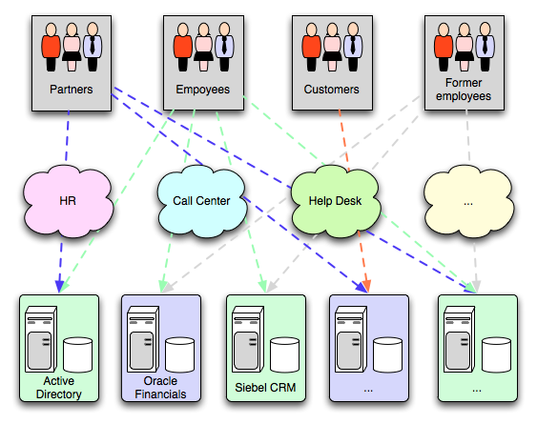Figura 1: Organizzazione senza IAM
Attraverso l'introduzione di una soluzione completa di Identity and Access Management, la situazione vista precedentemente si trasforma completamente; come visibile in Figura 2, il sistema centralizzato di IAM si prende in carico tutti gli aspetti legati alla sicurezza delle comunicazioni tra gli utenti e le applicazioni, sincronizza le informazioni tra i diversi sistemi, si occupa dell'auditing e del logging di tutti le transazioni richieste con diversi livelli di configurazione.
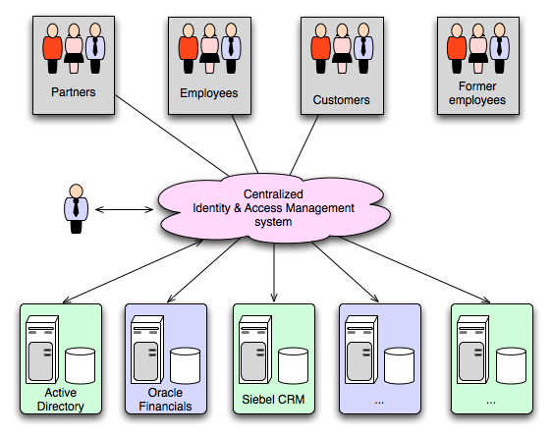Figura 2: Organizzazione con IAM

Gestione del ciclo di vita delle identità
Come suggerito da quanto descritto precedentemente, i concetti fondamentali alla base di una soluzione IAM di successo sono i processi e le tecnologie usate per la cancellazione, la creazione e la gestione degli account, la modifica dei diritti d'accesso alle risorse e il tracciamento della conformità delle policy, il tutto attraverso una o più delle seguenti operazioni:
- Provisioning/de-provisioning
L'automatizzazione della creazione e della scadenza di account, su sistemi diversi, basate sui dati provenienti da fonti autoritative; lo scopo di queste operazioni è il ridurre verso lo zero l'onere amministrativo dovuto all'esecuzione manuale delle pre-dette operazioni, diminuendo i rischi di sicurezza grazie all'applicazione di policy in modo automatico.
- Workflow
L'automatizzazione dei passi attraverso i quali il processo di gestione del ciclo di vita dell'identità include la notifica, l'approvazione, l'escalation e la creazione di dati di audit.
- Administration
La facilitazione della gestione delle identità, di solito attraverso l'uso di una console di amministrazione. L'uso di questa interfcaccia grafica è efficace per la delega delle attività amministrative e la possibilità di creare, in congiunzione con i workflow, interfacce self-service utilizzabili dagli utenti stessi.
- Credential management
Password, certificati e smart card.
- Role management
Facilitare, negli ambienti in cui è usato anche un sistema di controllo degli accessi basato su ruoli, la gestione di questi ultimi attraverso la loro creazione e manutenzione, comprendendo la definizione di nuovi ruoli o loro interazioni.

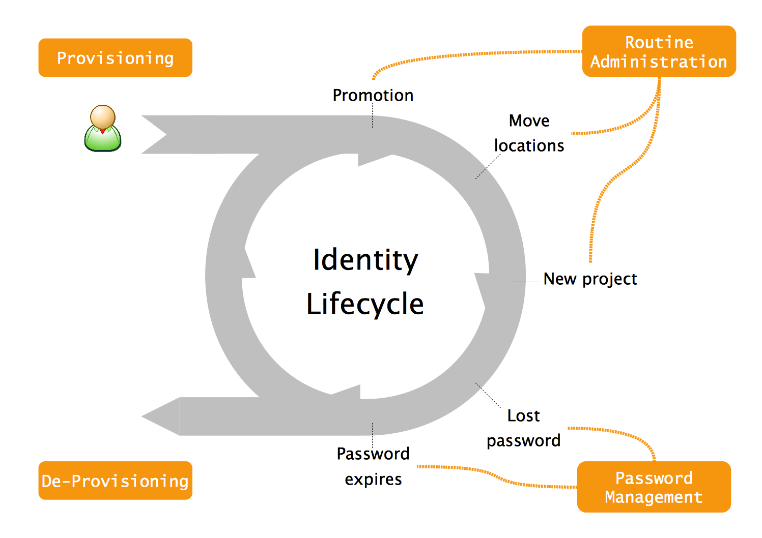Figura 3: Ciclo di vita delle identità

Syncope, Open Source IdM
Syncope (http://syncope.googlecode.com/) è una soluzione IdM, implementata con tecnologia J2EE e rilasciata sotto licenza Apache 2.0 (http://www.apache.org/licenses/LICENSE-2.0.html).
Fondamentalmente Syncope deve essere inquadrato, secondo le sue caratteristiche principali, tra i prodotti di IdM puro. Questo comporta che, per sistemi di produzione in cui si necessitano anche di caratteristiche di gestione degli accessi, sia necessario l'inserimento di un prodotto di AM all'interno dell'infrastruttura informatica; Syncope, in questi casi, si adatta perfettamente all'ambiente configurandosi, in modo del tutto trasparente, con diverse soluzioni di access management Open Source, come OpenAM (http://forgerock.com/openam.html) o CAS (http://www.jasig.org/cas/).
Syncope, per poter essere utilizzato, necessita solamente di un container J2EE (Apache Tomcat, per esempio) e di un DBMS. La maggior parte dei DBMS disponibili sul mercato o nel mondo Open Source sono completamente supportati.
Il codice sorgente di Syncope è attualmente ospitato da GoogleCode, versionato con SVN e implementato, come progetto overlay, con Apache Maven 3. Gli artifacts Maven, stabili, sono regolarmente pubblicati nel repository centrale all'indirizzo http://repo1.maven.org/maven2/org/syncope/, mentre le snapshot releases sono disponibili su https://oss.sonatype.org/content/groups/public/org/syncope/.
Come la maggior parte dei moderni progetti Open Source, Syncope si basa su solide fondamenta composte da una serie di framework Open Source:
- Spring 3.0 (http://www.springsource.org/)
- Hibernate (http://www.hibernate.org/)
- OS Workflow (http://www.opensymphony.com/osworkflow/)
- EHCache (http://ehcache.org/)
- Apache CXF (http://cxf.apache.org/)
- Apache Wicket (http://wicket.apache.org/)
- ConnId (http://connid.googlecode.com/)
- DbUnit (http://www.dbunit.org/)
- SLF4J (http://www.slf4j.org/)

Perché Open Source
Si è scelto di intraprendere la strada dell'Open Source per due principali motivi, oltre ad un terzo, sotto inteso, legato alla passione per questo mondo da parte degli sviluppatori di Syncope.
Le ragioni, come detto, sono due e sono una di caratterre tecnologico e una di business.
Da una parte si è voluto sfruttare i vantaggi dello sviluppo di un progetto Open Source:
- maggiore qualità del codice;
- maggiore sicurezza;
- funzionalità condivise e suggerimenti continui da parte della community.
Dall'altra, si è voluto andare a coprire un buco di mercato rappresentato dalla mancanza di un prodotto di IdM Open Source in grado di soddisfare a pieno le esigenze di un ambiente enterprise.

Architettura di alto livello
Ad alto livello, i componenti dell'architettura di Syncope possono essere riassunti dalla Figura 4. Syncope è composto da due principali sottosistemi:
- core
L'applicazione web che implementa le principali caratteristiche di IdM; essa offre un'interfaccia RESTful per le chiamate applicative, implementa il provisioning attraverso il suo motore di workflow e lo strato di propagazione, infine gestisce la persistenza dei dati.
- console
L'interfaccia web di gestione per configurare e amministrare il core di Syncope. Come ogni altra applicazione esterna, la console comunica con il core attraverso chiamate REST.
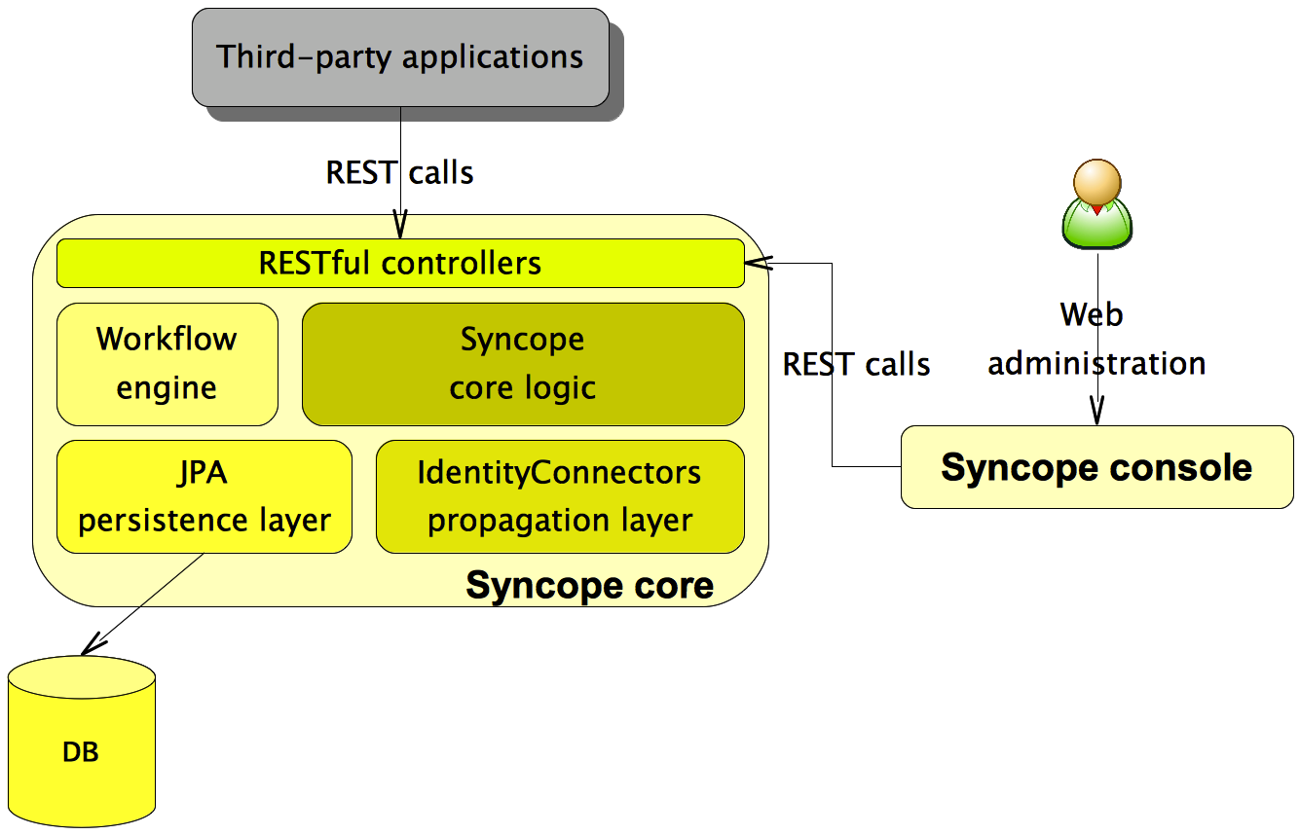Figura 4: Architettura di alto livello

Core di Syncope
Questo è un componente centrale nell'architettura di Syncope e si occupa dell'orchestrazione dell'intero flusso di dati in tutto il sistema. Viene coinvolto dopo una chiamata RESTful, processa i dati al fianco del workflow definito, si occupa della persistenza e della propagazione alle risorse configurate dove necessario.

Controller RESTful
Il controller RESTful si occupa della comunicazione con il mondo esterno. Implementato attraverso l'uso di Spring 3.0 con l'aggiunta del framework MVC, il controller scambia i propri dati sia attraverso il formato JSON che quello XML.

Motore di Workflow
Syncope supporta la definizione di un descrittore XML in cui definire il ciclo di vita di un identità. Questo aspetto rende il sistema molto malleabile e adattabile alle più disparate situazioni.

JPA e il livello di persistenza
Tutti i dati usati da Syncope (utenti, ruoli, attributi, risorse, …) sono gestiti con l'approccio standard JPA e mantenuti nel database sottostante.
L'implementazione JPA che è stata scelta – Hibernate – può essere cambiata, in modo quasi indolore con un'altra implementazione, a livello di configurazione, le altre possibili scelte potrebbero essere EclipseLink, iBatis o anche Oracle TopLink.
Questo approccio fa sì che Syncope sia deployabile con successo su molti DBMS senza alcuna modifica al codice sorgente; per avere un'idea più precisa, si può dare uno sguardo a http://docs.jboss.org/hibernate/core/3.6/reference/en-US/html/session-configuration.html#configuration-optional-dialects.

Livello di propagazione
Gli Identity Connectors sono stati ideati per separare l'implementazione di un'applicazione dalla dipendenza al sistsema con il quale queste devono connettersi.
I connettori sono stati parte integrante dell'IdM di Sun, leader del mercato fino all'aquisizione da parte di Oracle, anche se sono stati rilasciati come progetto indipendente ed Open Source. Questa scelta ha reso il livello di propagazione particolarmente affidabile in quanto i connettori forniti dal framework sono ormai largamente testati. Successivamente, dal progetto originale è stato derivato il nuovo progetto ConnId, con l'obiettivo principale di fornire tutto ciò che è necessario ad un progetto Open Source moderno: build basato su Apache Maven, artifacts e mailing lists. Sono inoltre forniti connettori aggiuntivi, come quello per la comunicazione SOAP.
La propagazione verso la risorsa può essere configurata in Syncope per essere eseguita in due diverse modalità, sincrona ed asincrona, la differenza sta nell'importanza data dalla sincronicità dell'operazione all'interno del processo di provisioning principale.
Le operazioni di propagazione, chiamate all'interno della console tasks, sono salvate per essere, nel caso, rieseguite successivamente.

Rassegna della console
Probabilmente, il modo migliore per descrivere le funzionalità principali di Syncope è fare una breve rassegna degli screenshot della console, sottolineando qualcuna delle principali peculiarità del sistema.
Partiamo dalla schermata di benvenuto (Figura 5), visualizzata dopo un login avvenuto con successo; si possono notare una serie di icone che indicano le principali caratteristiche:
- Schema – in questo tab è situato lo schema degli attributi, usati da tutto il sistema, che possono essere collegati a utenti, ruoli o membership (dove con membership si indica l'associazione utente / ruolo);
- Users – attributi utente, ruoli, risorse;
- Roles – attributi ruolo, risorse e diritti;
- Connectors – interconnessioni “fisiche” verso le risorse di provisioning target;
- Resources – un'astrazione rappresentata dai connettori; incapsula il mapping tra I dati gestiti da Syncope e I dati gestiti dalle risorse provisionate;
- Tasks – tutte le operazioni di provisioning effettuate;
- Report – informazioni utili inerenti al risultato (ed altro..) delle operazioni effettuate;
- Configuration – parametri modificabili runtime.
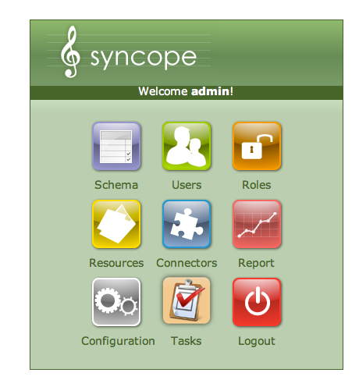Figura 5: Console: schermata di benvenuto
Con gli schema vengono rappresentate le definizioni dei tipi che, all'interno del sistema, gli attributi possono assumere. Gli schema possono essere definiti per utenti, ruoli o membership. Guardando la Figura 6, per ogni schema possono essere configurati vari elementi:
- nome
- pattern di conversione (per valori non-string)
- validatori di classe opzionali
- tipi base (String, Date, Boolean, Long and Double)
- condizioni obbligatorie
- virtuale (uno schema per gli attributi I cui valori non sono salvati nel repository locale ma direttamente mappati su una delle risorse configurate)
- multi-valore (per attributi che possono assumere più valori)
- read-only (per gli attributi non modificabili da una chiamata REST)
- vincoli di unicità

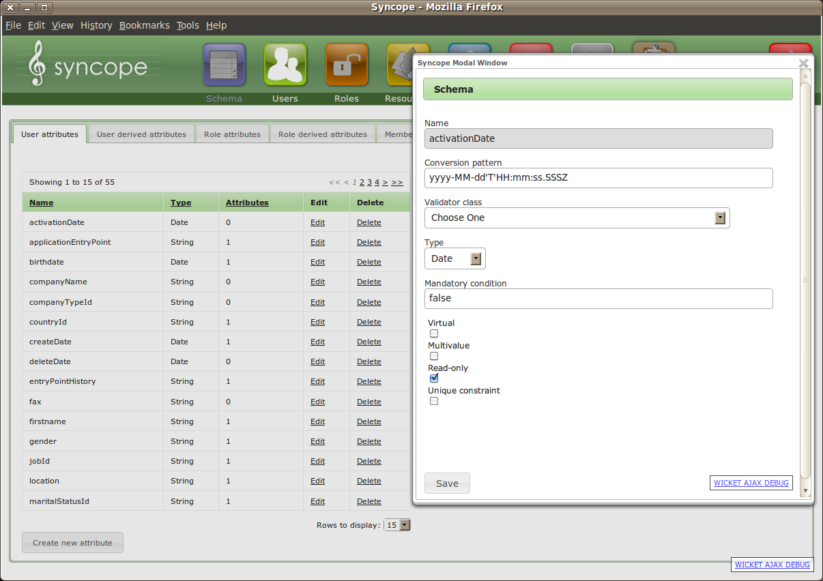Figura 6: Console: gestione degli schema

Il sistema può configurare anche attributi derivati (see Figura 7).
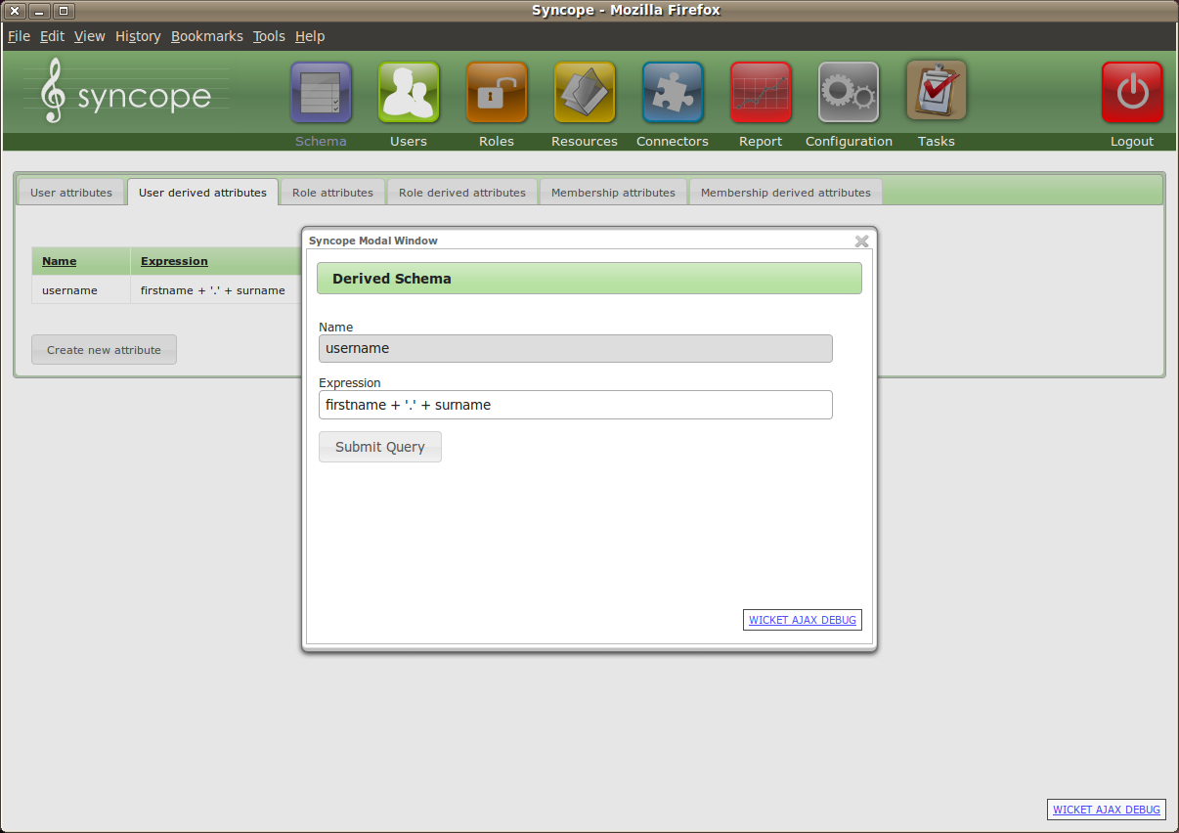Figura 7: Console: schema derivati
Gli utenti possono essere gestiti in due diversi modi: da qualsiasi dei workflow correttamente configurati oppure editando i suoi attributi (Figura 8), le sue risorse (Figura 9) o i suoi ruoli (Figura 10).
Gli utenti possono essere ricercati attraverso una maschera di condizioni (Figura 11).
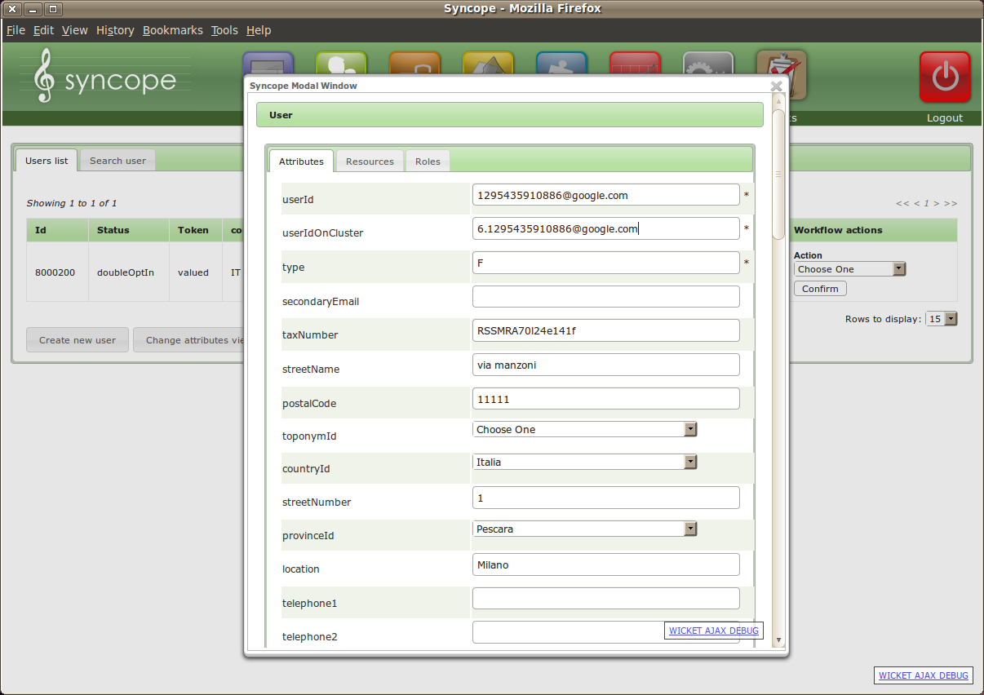Figura 8: Console: gestione degli attributi utente
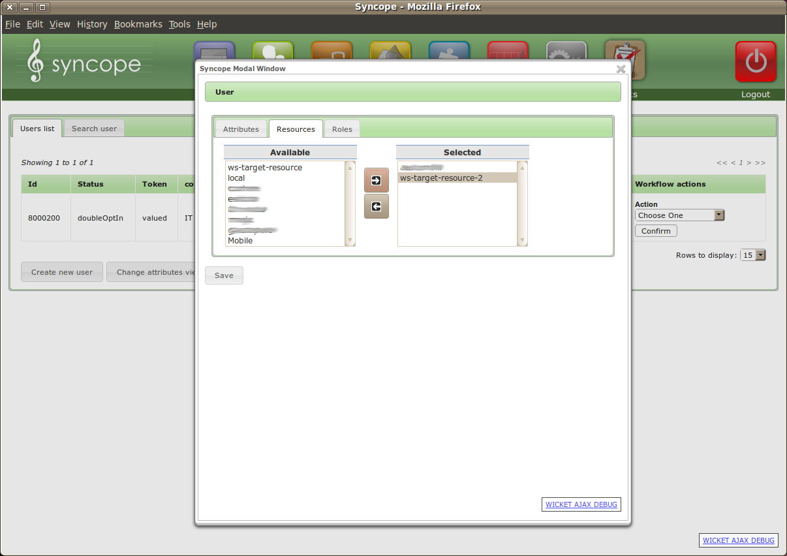Figura 9: Console: gestione delle risorse utente
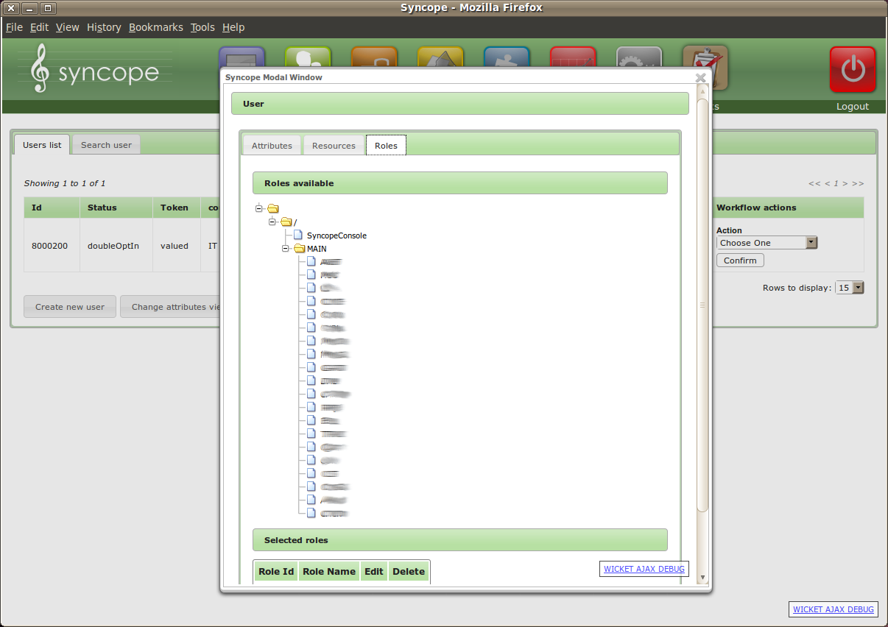Figura 10: Console: gestione dei ruoli utente (membership)
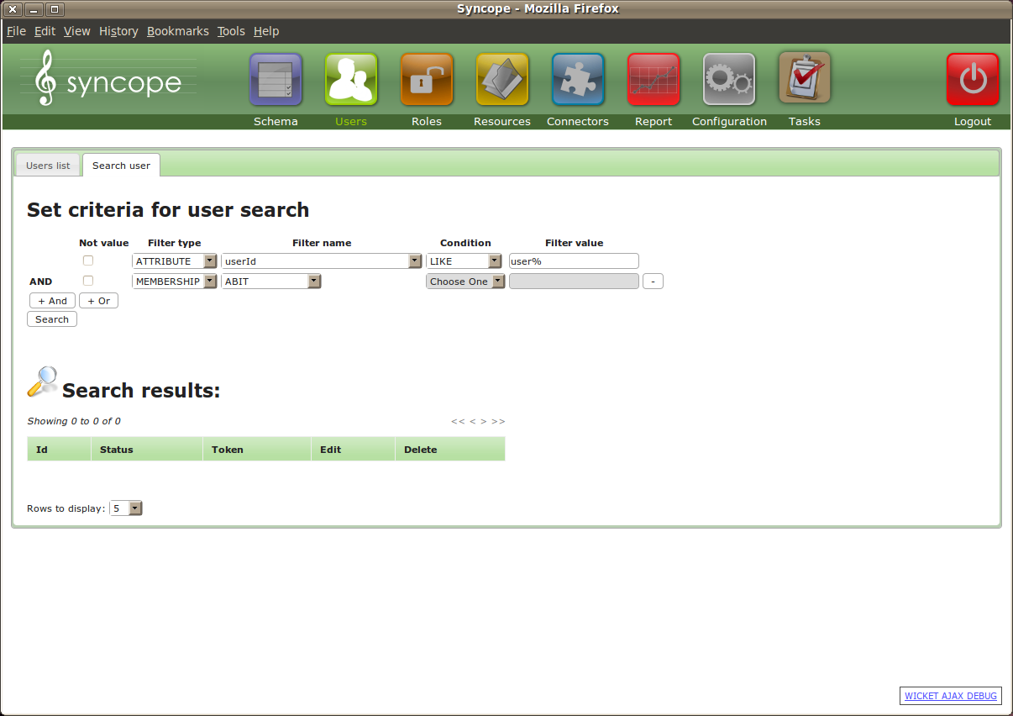Figura 11: Console: ricerca utente

I ruoli vengono gestiti editandoli dalla console; su questi possono essere modificati gli attributi (Figura 12), le risorse(Figura 13) o i diritti (Figura 14). I diritti vengono usati per concedere gli accessi in delaga ad un sottoinsieme di funzionalità della console, caso mai all'utente stesso, partendo dal presupposto che all'utente amministratore (admin) sono concessi tutti i diritti di accesso possibili.
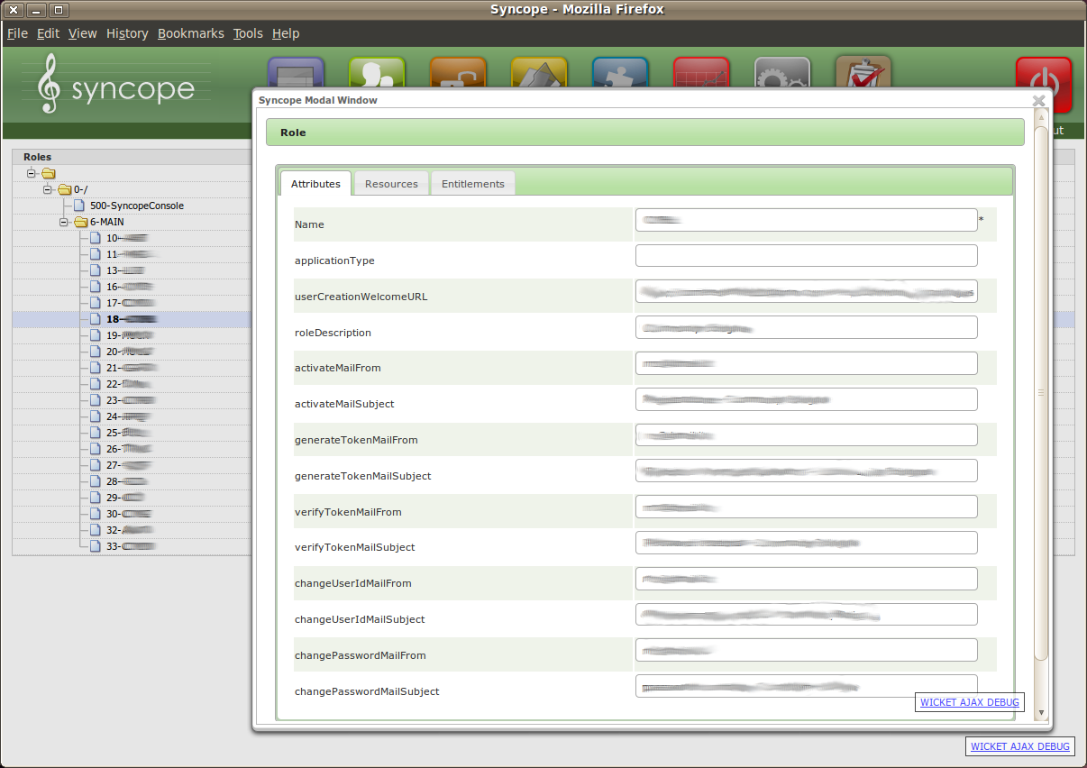Figura 12: Console: gestione degli attributi di ruolo
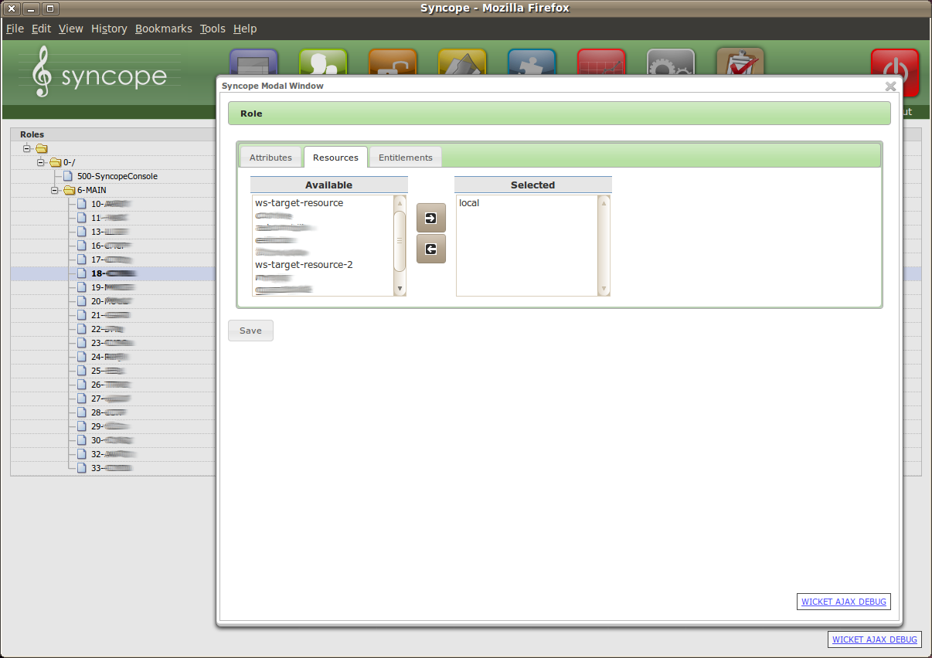Figura 13: Console: gestione delle risorse di ruolo
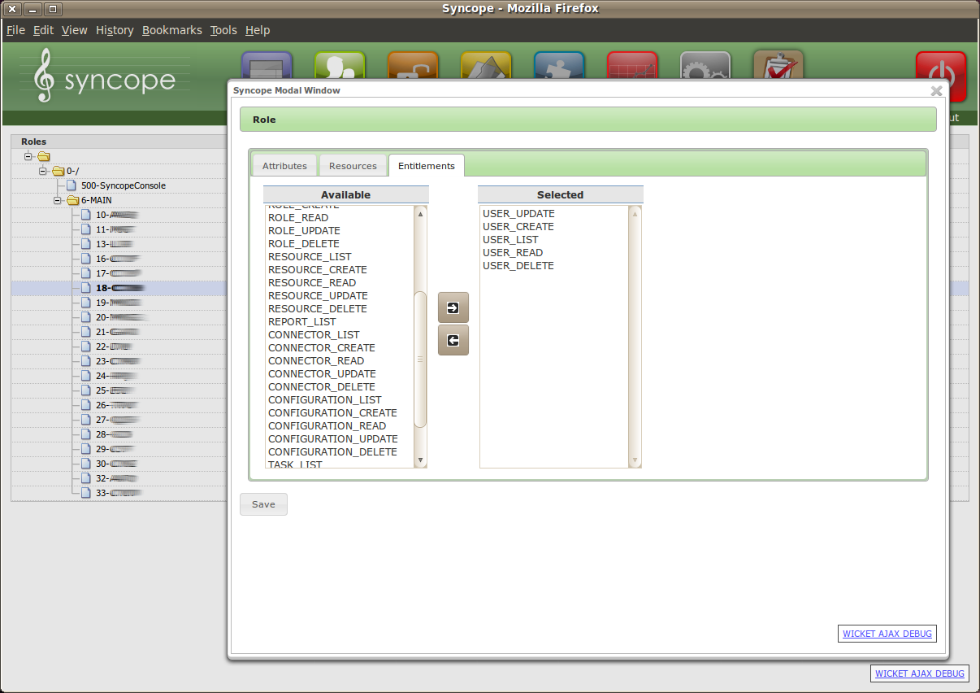Figura 14: Console: gestione degli entitlement

I connettori sono istanze del framework degli Identity Connectors, descritto precedentemente, e rappresentano le connessioni verso specifiche risorse (LDAP, SQL, SOAP, …); su questi connettori possono essere effettuate determinate configurazioni (Figura 15). Inoltre, per ogni istanza di connettore, possono essere specificate ulteriori funzionalità (Figura 16) che indicano il modo in cui la comunicazione verso la risorsa target può essere effettuata (sincrona/asincrona per esempio).
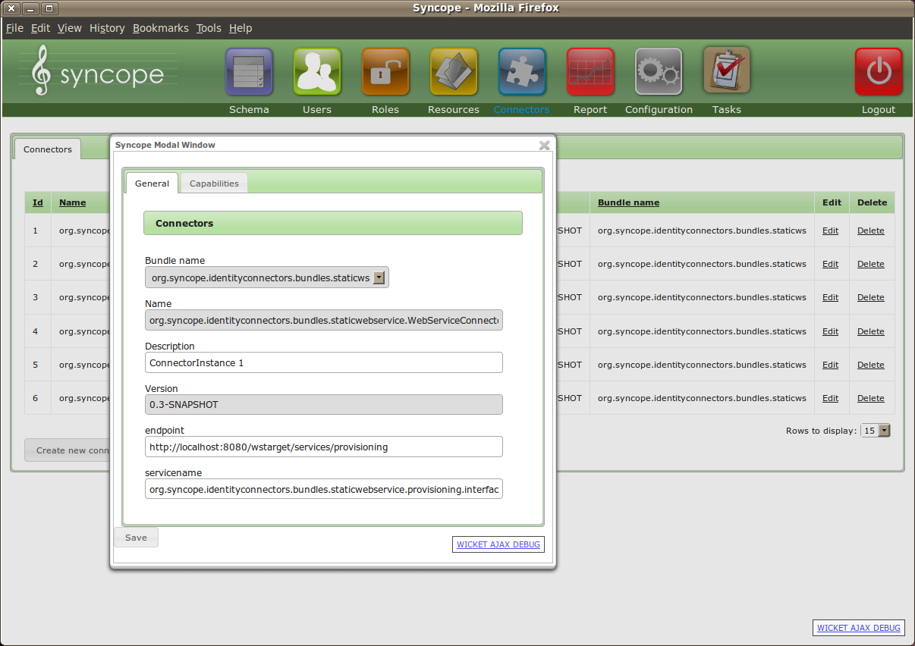Figura 15: Console: gestione generale dei connettori
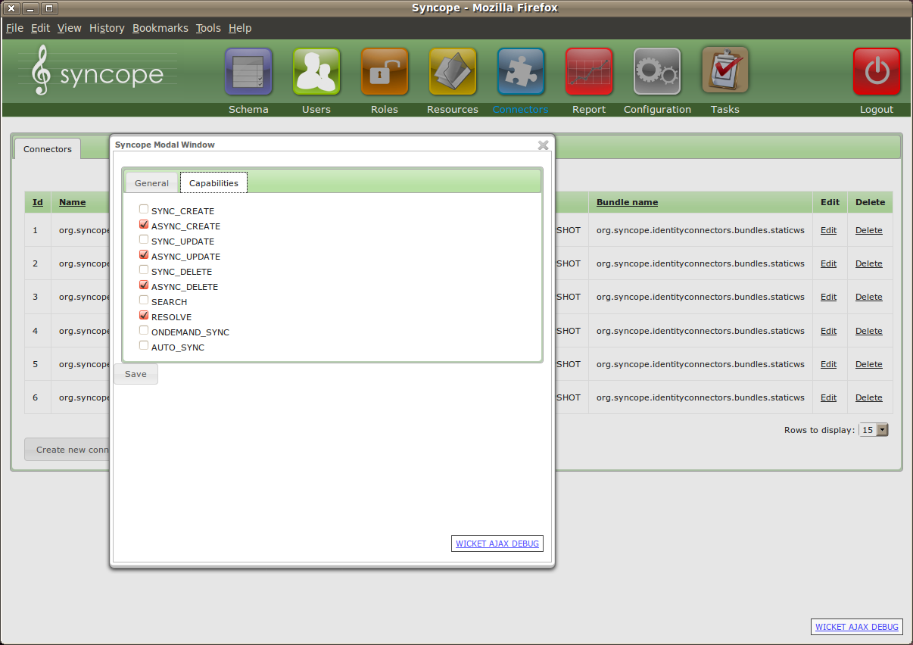Figura 16: Console: gestione delle capability dei connettori
Una delle caratteristiche più potenti offerte da Syncope è sicuramente il mapping tra gli schema definiti in Syncope e i dati gestiti dalle applicazioni target. Queste informazioni vengono gestite da un widget apposito (Figura 17):
- Source mapping attribute:
  - UserSchema (schema definiti per gli utenti)
  - RoleSchema (schema definiti per I ruoli)
  - MembershipSchema (schema deiniti per le memberhips)
  - SyncopeUserId (l'id univoco che rappresenta l'utente in Syncope)
  - Password (password utente)
- Schema attribute: se il mapping è su uno schema, l'identificativo di questo
- Field: il nome del campo gestito dalla risorsa
- Mandatory condition: un espressione che indica se il campo in questione è obbligatorio o meno; i valori più semplici restano “true” e “false”, ma possono essere inserite delle espressioni più complesse seguendo una semplice sintassi – per esempio “type == 'F'” sta a significare che il campo in questione è obblicatorio solo per gli utenti di tipo F (persona fisica)
- Account id: se questo mapping va a identificare l'id sulla risorsa target
- Password: se il mapping è effettuato sulla password
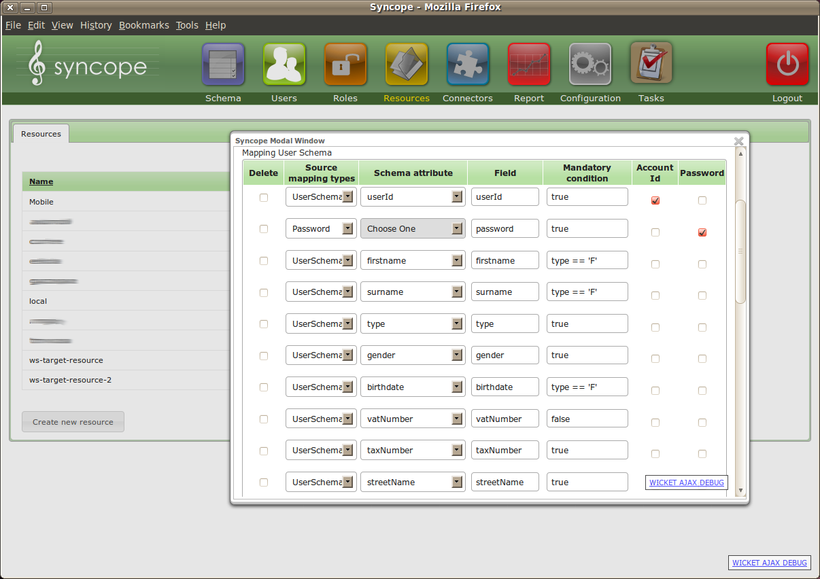Figura 17: Console: gestione risorsa target (schema mapping)
Quando Syncope, a seguito di una chiamata REST, ha effettuato tutte le necessarie operazioni localmente, è pronto a contattare le varie risorse target per propagare le varie informazioni, seguendo gli appositi workflow, secondo quanto descritto appena sopra. Queste operazioni verranno salvate sotto forma di task.
Un task può essere configurato per essere eseguito sincronamente o asincronamente e può essere rieseguito quando necessario. Il risultato di ogni esecuzione (in termini di stato e di messaggi) è visibile (Figura 18 e Figura 19).
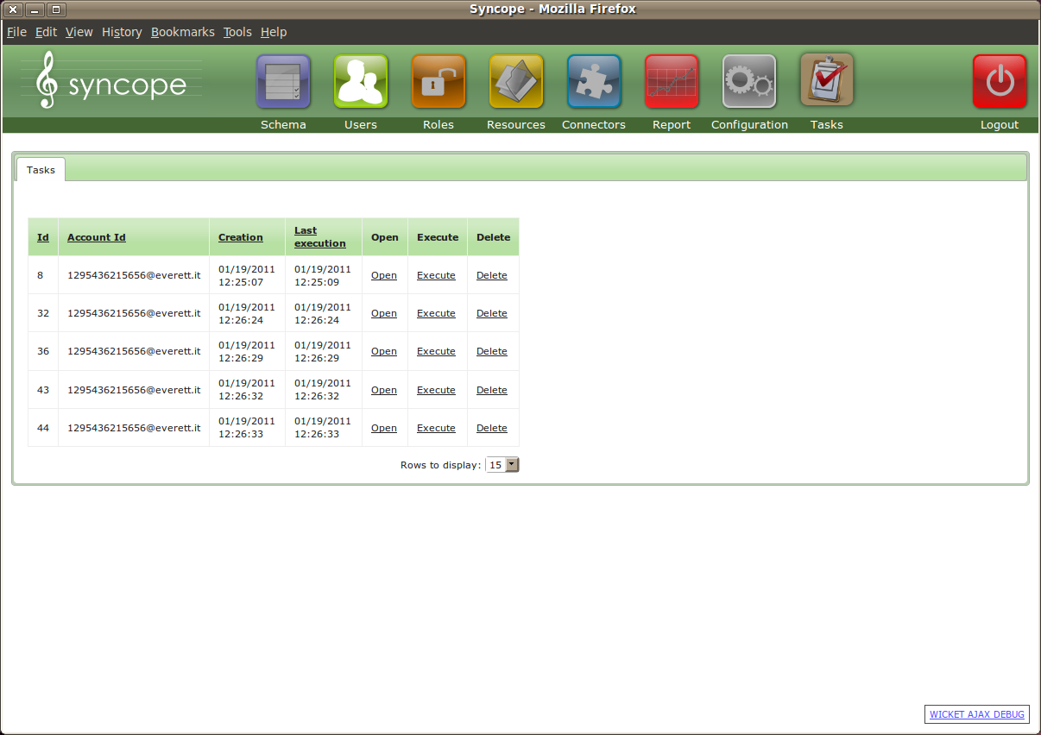Figura 18: Console: lista dei task
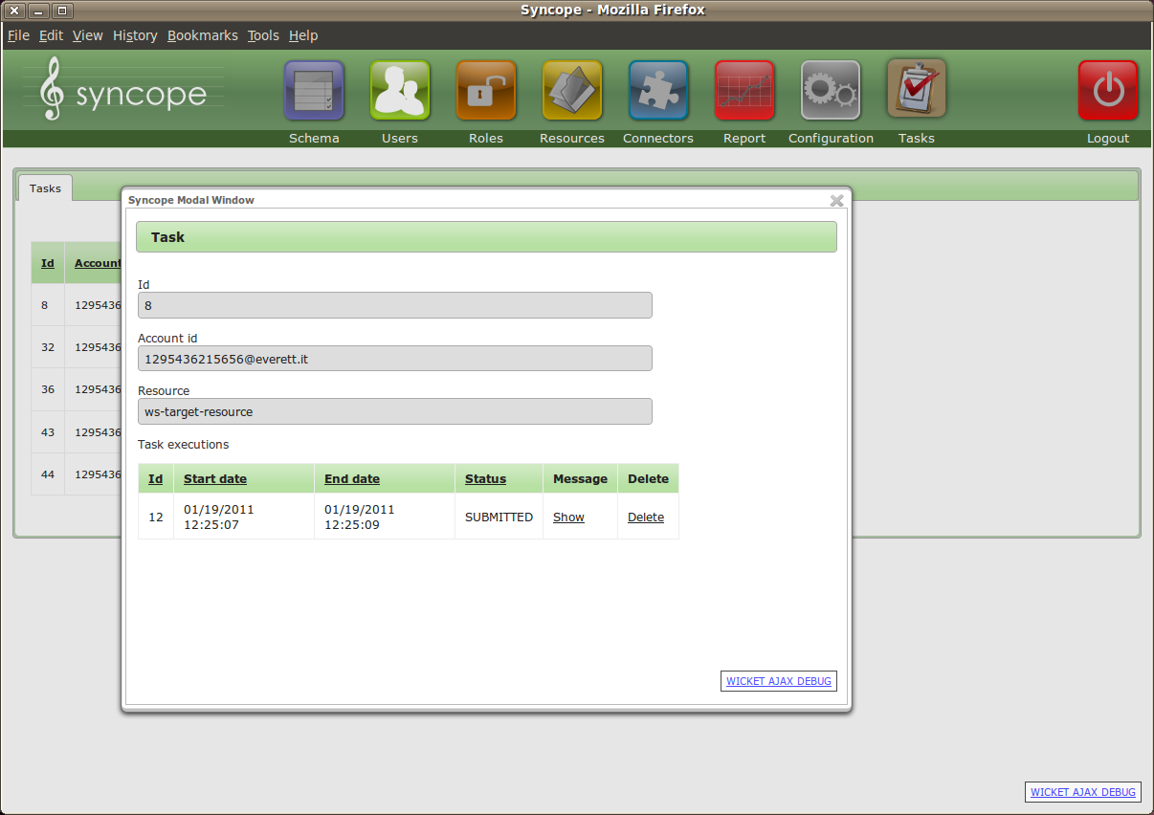Figura 19: Console: dettaglio di un task
Infine, parametri a runtime espressi in forma chiave / valore possono essere configurati (Figura 20).
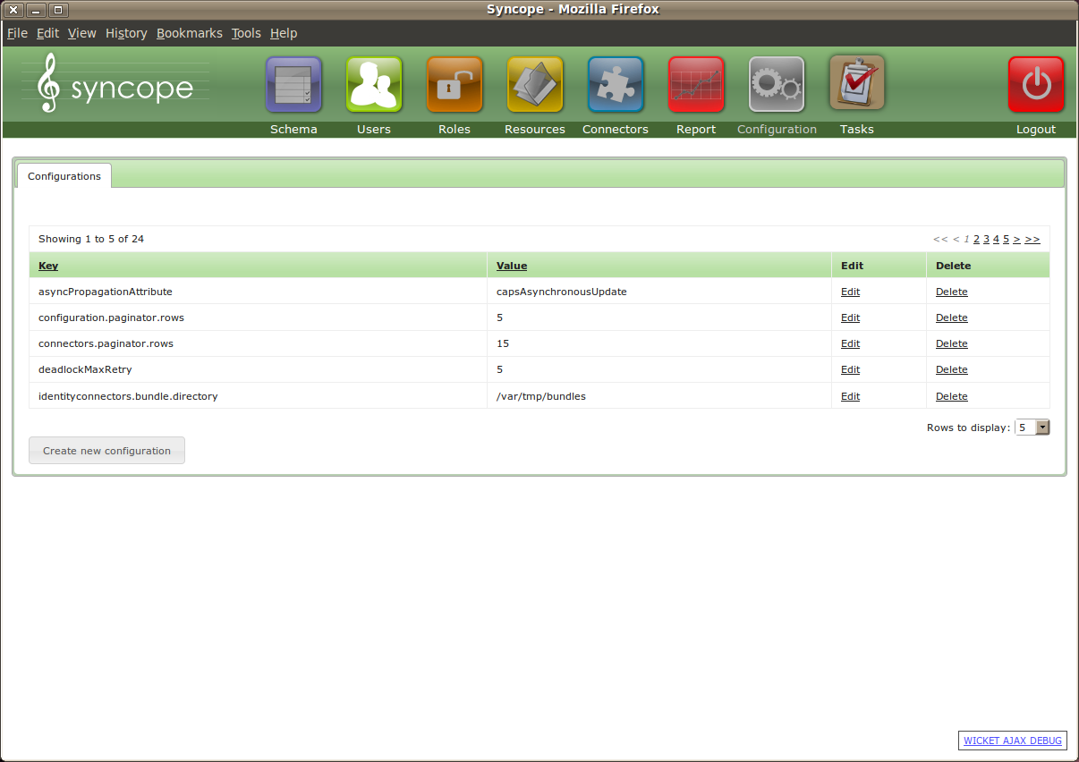Figura 20: Console: configurazione dei parametri di esecuzione

Primi risultati
Questi sono i primi risultati, ottenuti su diversi ambienti di produzione:
- Più di due milioni di utenti gestiti
- Più di 50 milioni di attributi gestiti
- Più di 30 ruoli gestiti
- Più di 3 milioni di membership gestite
- Più di 12 milioni di attributi di membership gestiti
- Workflow customizzati con invio finale di mail o SMS
- Console customizzata
- Propagazione sincrona o asincrona su protocollo SOAP

